O cliente Tera Comércio de Produtos S.A, solicitou a modelagem de um banco de dados para cadastro dos seus clientes.
A função da Unidados é a análise dos requisitos junto aos usuários para a correta construção do produto. O cliente deseja que inicialmente os scripts sejam construídos para o Banco de Dados MySQL, porém, posteriormente pode haver mudança no ambiente e consequentemente adaptação dos scripts para outros produtos de SGBD.
O cliente não quer nenhuma informação relativa à vendas ou estoque, desejando somente as informações primárias de Clientes.

O nosso cliente solicitou uma tabela para armazenar os livros que são comercializados pela empresa. A solicitação é somente para livros e não há a necessidade de realizar busca em outras tabelas. Hoje há um funcionário de vendas que tem uma tabela do Excel para guardar esses registros, mas as buscas estão ficando complexas. Decidiu-se então criar um banco de dados separado para esse funcionário.
Após a criação da tabela, deveremos entregar algumas queries prontas para que sejam enviadas para o programador. As queries são as seguintes:
1 – Trazer todos os dados.
2 – Trazer o nome do livro e o nome da editora
3 – Trazer o nome do livro e a UF dos livros publicados por autores do sexo masculino.
4 - Trazer o nome do livro e o número de páginas dos livros publicados por autores do sexo feminino.
5 – Trazer os valores dos livros das editoras de São Paulo.
6 – Trazer os dados dos autores do sexo masculino que tiveram livros publicados por São Paulo ou Rio de Janeiro (Questão Desafio).

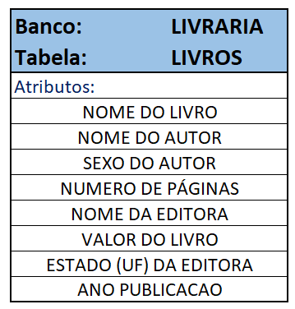

Foram fornecidos alguns dados para teste
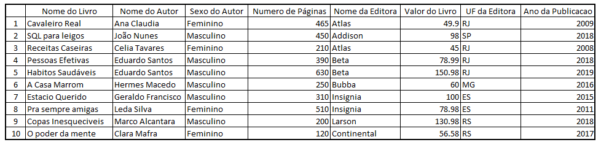

Estamos no início da modelagem para um sistema, e o nosso gestor nos pediu a modelagem da tabela de clientes com a seguinte regra de negócios:

ENDERECO - OBRIGATORIO O CADASTRO DE UM ENDERECO (NO MAXIMO 1)
(1,1)
TELEFONE - O CLIENTE NAO É OBRIGADO A INFORMAR TELEFONE
POREM, CASO QUEIRA, ELE PODE INFORMAR MAIS DE UM
(0,n)

